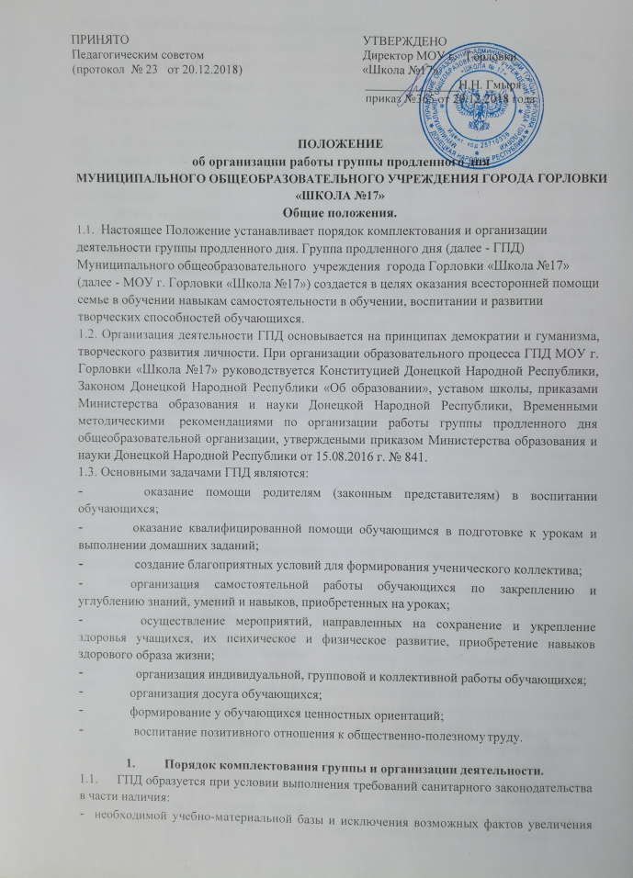

- сменности занятий в образовательной организации;
- условий для организации дневного отдыха (сна) в группе продленного дня, сформированной из обучающихся первых классов;
- условий для организации горячего питания обучающихся в соответствии с требованиями санитарного законодательства.
  - Помещения для организации ГПД для обучающихся предусмотриваются из расчета 20 процентов от общего количества обучающихся I-IV классов и 10 процентов – обучающихся V-VIII классов. Для обучающихся II – VIII классов - выделены закрепленные помещения для организации игровой деятельности, кружковой работы, занятий по желанию детей.
  - Нормы и порядок организации питания обучающихся ГПД устанавливаются в соответствии с нормами питания в учебных и оздоровительных учреждениях, утвержденных постановлением Кабинета Министров Украины от 22 ноября 2004г. № 1591 и приказами Министерства образования и науки Донецкой Народной Республики.
  - Участниками образовательного процесса ГПД является директор МОУ, обучающиеся, воспитатель и другие педагогические работники, родители (законные представители), педагог - психолог, социальный педагог, библиотекарь, сестра медицинская, а также педагоги дополнительного образования, специалисты организаций дополнительного образования, которые имеют педагогическое образование.
  - Наполняемость ГПД определена приказом Министерства образования и науки Донецкой Народной Республики от 27.06.2016 г. № 668 «Об утверждении Нормативов наполняемости классов (групп) государственных и муниципальных общеобразовательных организаций и Порядка деления классов на группы при изучении отдельных учебных предметов в общеобразовательных организациях Донецкой Народной Республики» и составляет - 20 обучающихся (но не менее одного класса в параллели). ГПД комплектуются из обучающихся одного класса, нескольких классов (в частности, первых или вторых, или третьих), нескольких разных классов, но не более четырех возрастных групп.
При наличии необходимых условий и средств возможно комплектование ГПД с меньшей наполняемостью. Решение об уменьшении численности обучающихся ГПД принимает директор школы по согласованию с Управлением образования администрации города Горловка.
Заявления о зачислении обучающихся в группу ГПД принимаются в начале каждого учебного года, как правило, до 05 сентября. Зачисление обучающихся в ГПД и их отчисление осуществляются согласно приказу директора МОУ на основании соответствующего заявления родителей или лиц, их заменяющих.
  - Режим работы ГПД, включая организацию образовательного процесса, разрабатывается в соответствии с требованиями действующих санитарных норм, принимается педагогическим советом и утверждается директором МОУ.
Режим работы ГПД, с указанием времени, включает: питание, прогулку, дневной сон для учащихся I классов и ослабленных детей II-III классов, самоподготовку, общественно полезный труд, кружковую работу и широкое проведение физкультурно-оздоровительных мероприятий.
Продолжительность пребывания учащихся в ГПД составляет шесть часов в день, а при наличии соответствующего заявления родителей (законных представителей) может уменьшаться, а также разрешается отпускать обучающихся в удобное для родителей время.
  - Воспитатель ГПД начинает каждый день с просмотра классного журнала, что позволяет ему познакомиться с учебными успехами обучающихся. В личной беседе с учителями он узнает о поведении, успеваемости, о самочувствии, настроении обучающихся, о выполнении ими различных поручений и обязанностей. На основе полученной информации он делает выводы об индивидуальных особенностях обучающихся и педагогических требованиях в организации работы в ГПД. Время работы воспитателя ГПД составляет 6 часов, с учетом организационного времени для приема детей.
  - Режим работы ГПД должен предусматривать:
  - организацию:
  - прогулки продолжительностью не менее 1,5 часа; питания продолжительностью не менее 30 минут;
  - дневного отдыха (сна) для обучающихся первоклассников и ослабленных детей II-III классов, продолжительностью не менее 1,5 часа;
  - общественно-полезного труда;
  - самоподготовку обучающихся с 15-16 часов по выполнению домашних заданий (отмечается физиологический подъем работоспособности) с затратой времени на ее выполнение: для обучающихся II класса не более 45 минут, III класса – 1 часа и 10 минут, IV класса – 1 час и 30 минут, V-VI классов – 2,5 часа, VII-VIII класса – 3 часа. Время, отведенное на самоподготовку, нельзя использовать на другие цели. В I классе домашние задания обучающимся не задаются. Во II-IV классах домашние задания не рекомендуется задавать на выходные и праздничные дни.
По усмотрению обучающихся им предоставляется право на определение очередности в выполнении домашних заданий, но с обязательной рекомендацией начинать с предмета средней трудности для данного обучающегося, а также возможность устраивать произвольные перерывы по завершении определенного этапа работы. В процессе выполнения обучающимися домашних заданий, по мере проявления у них утомления, проводятся «физкультурные минутки» длительностью 1-2 минуты;
  - проведение:
  - спортивно-оздоровительных занятий для обучающихся I класса продолжительностью не менее 35 минут, II - IV классов - 40 минут, для обучающихся V - VII классов - 45 минут;
  - занятий в кружках, секциях, экскурсий.

- Управление группами продленного дня:
  - Для организации учебно-воспитательного процесса ГПД на должном уровне директор МОУ:
- создает условия для охраны жизни и здоровья обучающихся, организации их питания и отдыха;
- несет ответственность и осуществляет контроль питания обучающихся ГПД, соблюдения требований санитарных норм, медицинского обслуживания, организации учебно-воспитательного процесса ГПД;
- утверждает режим работы ГПД, план работы воспитателя, график питания обучающихся.
  - Воспитатель ГПД отвечает за состояние и организацию образовательной деятельности в ГПД, систематически ведет установленную обязательную документацию ГПД, которая определена нормативными актами школы, отвечает за посещаемость ГПД обучающимися, охрану жизни и здоровья обучающихся в период пребывания в ГПД. План работы воспитателя ГПД согласовывается с заместителем директора по учебно-воспитательной работе и утверждается директором МОУ.
  - Медицинское обслуживание обучающихся ГПД осуществляется сестрой медицинской школы в соответствии с действующими санитарными нормами, приказами Министерства здравоохранения, Министерства образования и науки Донецкой Народной Республики.
  - Заместитель директора по учебно-воспитательной работе осуществляет контроль за работой воспитателей, за ведением документации ГПД.

